**LYCEE HENRI MATISSE – VENCE**

**BAC BLANC des classes de Premières**

**du Mercredi 28 janvier 2015**

**EPREUVE DE FRANÇAIS**

**SERIES GENERALES**

Durée de l'épreuve : 4 heures

L'usage des calculatrices est interdit.

***Objet d'étude : La question de l'homme dans les genres de l'argumentation***

***du XVIe siècle à nos jours.***

|  |
| --- |
| **Le sujet comprend :**  Texte A : Voltaire, article « Guerre », *Dictionnaire philosophique*, 1764.  Texte B : Arthur Rimbaud, « Le Mal », *Poésies*, 1870.  Texte C : Jean Giraudoux, *La guerre de Troie n’aura pas lieu*, 1935.  Document D : Dessin de Plantu, *Le Monde*, 6 février 1994. |

**TEXTE A Article « Guerre »**

|  |  |
| --- | --- |
| 5  10 | […] Misérables médecins des âmes1, vous criez pendant cinq quarts d’heure sur quelques piqûres d’épingle, et vous ne dites rien sur la maladie qui nous déchire en mille morceaux ! Philosophes moralistes, brûlez tous vos livres. Tant que le caprice de quelques hommes fera loyalement égorger des milliers de nos frères, la partie du genre humain consacrée à l’héroïsme sera ce qu’il y a de plus affreux dans la nature entière.  Que deviennent et que m’importent l’humanité, la bienfaisance, la modestie, la tempérance, la douceur, la sagesse, la piété, tandis qu’une demi-livre de plomb tirée de six cents pas me fracasse le corps, et que je meurs à vingt ans dans des tourments inexprimables, au milieu de cinq ou six mille mourants, tandis que mes yeux, qui s’ouvrent pour la dernière fois, voient la ville où je suis né détruite par le fer et par la flamme, et que les derniers sons qu’entendent mes oreilles sont les cris des femmes et des enfants expirants sous des ruines, le tout pour les prétendus intérêts d’un homme que nous ne connaissons pas ? |

Voltaire, article « Guerre », *Dictionnaire philosophique*, 1764.

1 Métaphore qui désigne les prêcheurs.

**TEXTE B « Le Mal »**

|  |  |
| --- | --- |
| 5  10 | Tandis que les crachats rouges de la mitraille  Sifflent tout le jour par l’infini du ciel bleu ;  Qu’écarlates ou verts1, près du Roi2 qui les raille,  Croulent les bataillons en masse dans le feu ;  Tandis qu’une folie épouvantable broie  Et fait de cent milliers d’hommes un tas fumant ;  – Pauvres morts ! dans l’été, dans l’herbe, dans ta joie,  Nature ! ô toi qui fis ces hommes saintement !…  – Il est un Dieu, qui rit aux nappes damassées3  Des autels, à l’encens, aux grands calices4 d’or ;  Qui dans le bercement des hosannah5 s’endort,  Et se réveille, quand des mères, ramassées  Dans l’angoisse, et pleurant sous leur vieux bonnet noir,  Lui donnent un gros sou lié dans leur mouchoir ! |

Arthur Rimbaud, *Poésies*, 1870.

1 Les uniformes des Prussiens étaient verts, ceux des Français rouges.

2 Désigne Napoléon III et l’empereur Guillaume I**er** de Prusse.

3 Damassées : tissées comme le damas, étoffe ornée à l’envers et à l’endroit.

4 Calices : vases sacrés qui contiennent le vin de la messe.

5 Hosannah : hymne de louange dans la liturgie religieuse.

**TEXTE C**

*Le héros et général troyen Hector – au fond pacifiste – doit prononcer un discours aux morts, alors que les ennemis grecs sont en train de débarquer. Il se place au pied des portes de Troie.*

|  |  |
| --- | --- |
| 5  10  15  20  25 | Hector. – Ô vous qui ne nous entendez pas, qui ne nous voyez pas, écoutez ces paroles, voyez ce cortège. Nous sommes les vainqueurs. Cela vous est bien égal, n’est-ce pas ? Vous aussi vous l’êtes. Mais, nous, nous sommes les vainqueurs vivants. C’est ici que commence la différence. C’est ici que j’ai honte. Je ne sais si dans la foule des morts on distingue les morts vainqueurs par une cocarde1. Les vivants, vainqueurs ou non, ont la vraie cocarde, la double cocarde. Ce sont leurs yeux. Nous, nous avons deux yeux, mes pauvres amis. Nous voyons le soleil. Nous faisons tout ce qui se fait dans le soleil. Nous mangeons. Nous buvons… Et dans le clair de lune !… Nous couchons avec nos femmes… Avec les vôtres aussi…  Démokos. – Tu insultes les morts, maintenant ?  Hector. – Vraiment, tu crois ?  Démokos. – Ou les morts, ou les vivants.  Hector. – Il y a une distinction…  Priam. – Achève, Hector… Les Grecs débarquent…  Hector. – J’achève… Ô vous qui ne sentez pas, qui ne touchez pas, respirez cet encens, touchez ces offrandes. Puisque enfin c’est un général sincère qui vous parle, apprenez que je n’ai pas une tendresse égale, un respect égal pour vous tous. Tout morts que vous êtes, il y a chez vous la même proportion de braves et de peureux que chez nous qui avons survécu et vous ne me ferez pas confondre, à la faveur d’une cérémonie, les morts que j’admire avec les morts que je n’admire pas. Mais ce que j’ai à vous dire aujourd’hui, c’est que la guerre me semble la recette la plus sordide et la plus hypocrite pour égaliser les humains et je n’admets pas plus la mort comme châtiment ou comme expiation au lâche que comme récompense aux vivants. Aussi, qui que vous soyez, vous absents, vous inexistants, vous oubliés, vous sans occupation, sans repos, sans être, je comprends en effet qu’il faille en fermant ces portes excuser près de vous ces déserteurs que sont les survivants, et ressentir comme un privilège et un vol ces deux biens qui s’appellent, de deux noms dont j’espère que la résonance ne vous atteint jamais, la chaleur et le ciel. |

Jean Giraudoux, *La guerre de Troie n’aura pas lieu* (1935),  acte II, scène 5, Grasset.

1 Cocarde : insigne rond aux couleurs nationales.

**DOCUMENT D**

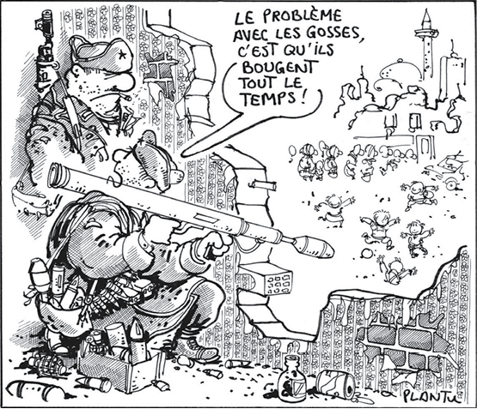

*©* Plantu, *Le Monde*, 6 février 1994.

**ECRITURE**

**I - Après avoir lu tous les textes et documents du corpus, vous répondrez à la question suivante (4 points) :**

Quelles sont les démarches argumentatives mises en œuvre pour dénoncer la guerre dans ces quatre textes et document ? Votre réponse devra être organisée et synthétique.

**II - Vous traiterez ensuite, au choix, l'un des sujets suivants (16 points)**

**1. Commentaire**

Vous ferez le commentaire du texte de Giraudoux (texte C).

**2. Dissertation**

La question de l'homme vous paraît-elle constituer le sujet fondamental de toute littérature ?

Votre raisonnement, qui pourra adopter un plan analytique ou dialectique, s’appuiera obligatoirement sur des exemples tirés du corpus et de vos lectures personnelles.

**3. Invention**

Le rédacteur du journal de votre lycée vous a désigné-e pour interviewer un caricaturiste. Vous êtes chargé-e de l’interroger sur son métier, sur la conception qu’il s’en fait, sur le choix du dessin comme moyen d’expression et d’argumentation.